Министерство образования и науки Республики Казахстан

Карагандинский индустриальный университет

Кафедра «Технологии искусственного интеллекта»

**Практическая работа №1**

**Разработка простого графического интерфейса пользователя для решения различных прикладных задач**

**Вариант 7**

Выполнил:

студент группы Пи-21

Плотников С.П

Темиртау, 2023 г.

**Цель работы:** получение практических навыков по разработке простого графического интерфейса пользователя для решения различных задач.

**Задачи:**

1. Изучить теоретический материал

2. Выполнить практическое задание.

3. Ответить на контрольные вопросы.

4. Оформить отчет.

**Практические задания:**

В соответствии с вариантом написать программу с интерфесом командной строки с учетом требований к приложениям CLI

7. Написать программу для вычисления корней уравнения квадратного трехчлена.

1. **Целевая аудитория:**

Целевой аудиторией для этой программы, скорее всего, будут люди, которые интересуются математикой и решением квадратных уравнений. Это могут быть студенты, школьники, преподаватели математики или люди, занимающиеся научной или инженерной деятельностью, где решение квадратных уравнений имеет практическое значение.

**2) Аналитический анализ:**

Программа предназначена для решения квадратных уравнений вида Ax^2 + Bx + C = 0. Она позволяет пользователю вводить коэффициенты A, B и C и затем вычисляет корни уравнения. В программе также предусмотрена опция для отключения или включения вывода решения.

Преимущества:

* Простой и понятный интерфейс.
* Возможность быстрого ввода коэффициентов.
* Вывод решения уравнения.

Недостатки:

* Ограниченный функционал, ориентированный только на решение квадратных уравнений.
* Отсутствие графического интерфейса.

**3) Пользовательский сценарий**

* Пользователь открывает программу.
* Приветственное сообщение информирует пользователя о возможных командах.
* Пользователь вводит команду "input" и вводит коэффициенты A, B и C.
* Программа вычисляет корни уравнения и выводит результат.
* Пользователь может использовать команду "solution" для включения/отключения вывода решения.
* Пользователь может использовать команду "help" для получения списка доступных команд.
* Пользователь может использовать команду "exit" для выхода из программы.
* Пользователь может использовать команду "example" для просмотра примера использования программы.

**4) Список ошибок:**

* + Необходимость валидации ввода пользователя: Программа предполагает, что пользователь введет корректные числовые значения для коэффициентов A, B и C. Однако она не проверяет, являются ли введенные данные числами.
  + Вывод решения: В режиме вывода решения уравнения некоторые вычисления и комментарии могут быть некорректными.
  + Ограниченный функционал: Программа решает только квадратные уравнения, не учитывая другие типы уравнений.
  + Отсутствие графического интерфейса: Программа имеет текстовый интерфейс, что может быть неудобным для некоторых пользователей.

Программа:  
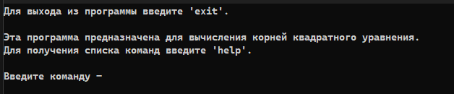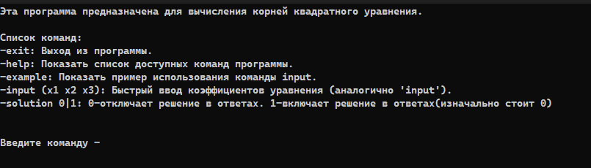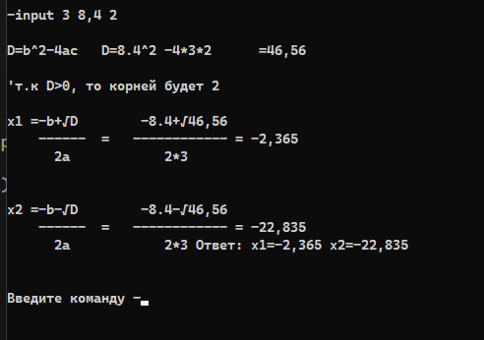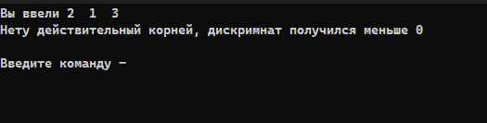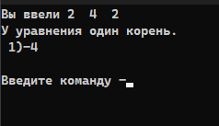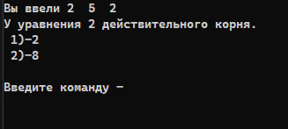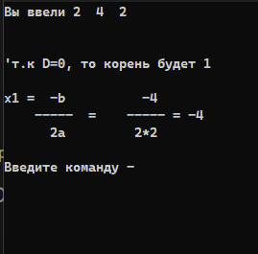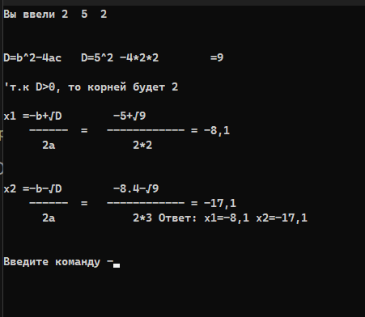

Контрольные вопросы

1. Что представляет собой интерфейс?

Интерфейс представляет собой совокупность средств, методов и правил взаимодействия между элементами системы.

2. Назовите уровни интерфейсов в компьютерных системах?

* Физический (аппаратный) интерфейс, который описывает способы взаимодействия физических устройств, таких как компьютерные порты.
* Программный интерфейс, который предоставляет функциональность для взаимодействия между программными компонентами, включая API (интерфейс программирования приложений) и SPI (интерфейс программирования компонентов операционной системы).
* Интерфейс пользователя, который представляет собой способ взаимодействия человека с машиной или устройством.

3. Что представляет собой интерфейс пользователя?   
 Интерфейс пользователя представляет собой совокупность средств и методов, позволяющих пользователю взаимодействовать с машинами, устройствами и программами.

4. Какие элементы входят в пользовательский интерфейс?  
 Элементы пользовательского интерфейса могут включать:

* Средства вывода информации (например, экраны, динамики).
* Средства ввода информации (например, клавиатура, мышь).
* Команды и диалоги для взаимодействия пользователя с программой.
* Отображение информации, форматы и кодировки данных.
* Инструкции и справочную информацию для пользователя.

5. Что относится к средствам интерфейса пользователя?   
 Средства интерфейса пользователя включают в себя средства вывода и ввода информации, а также команд и элементы управления.

6. Что включают в себя методы пользовательского интерфейса?   
 Методы пользовательского интерфейса включают в себя правила взаимодействия пользователя с программой, логический интерфейс, обработку команд и визуализацию данных.

7. Как выглядит текстовый пользовательский интерфейс?  
 Текстовый пользовательский интерфейс (ТПИ) представляет собой интерфейс, использующий текстовые символы (буквы, цифры, символы псевдографики) для ввода, вывода и представления информации. Он может быть оформлен в виде командной строки или интерактивных текстовых окон.

8. Какие элементы входят в интерфейс командной строки?   
 Элементы интерфейса командной строки могут включать:

* Командную строку для ввода команд.
* Курсор для указания текущего положения ввода.
* Команды, которые представляют собой исполняемые инструкции с параметрами и результатом вывода.

9. Какие общие требования требования к приложениям CLI привел Дэвид Коупленд   
 Дэвид Коупленд в книге "Build Awesome Command-Line Application in Ruby" привел следующие общие требования к приложениям CLI:

* Простота использования и четкая цель приложения.
* Наличие справки и инструкций для пользователя.
* Взаимодействие с другими приложениями.
* Наличие стандартных сценариев использования.
* Легкая установка и обновление.
* Обработка ошибок и информативные сообщения об ошибках.
* Поддержка и доработка приложения.
* Эстетичный и читаемый вывод для пользователя.

10. Какой интерфейс пользователя наиболее распространен в настоящее время  
 В настоящее время наиболее распространенным интерфейсом пользователя является графический интерфейс (GUI), который использует графические элементы, такие как окна, кнопки и иконки, для взаимодействия пользователя с компьютером и приложениями.